**作业一：固定采样频率 500 kHz，分别对 100 kHz、250 kHz、400 kHz 的正弦波信号（幅度，相位自定义）进行采样和重建，分析比较 原信号与重建信号的波形；**

MATLAB代码：

clear

%参数设定

f = 100000;%信号频率可设置100 kHz、250 kHz、400 kHz

fs = 500000;%采样频率

dt = 1/fs; % 采样间隔

T = 1/f; % 一个信号周期的时间

t = linspace(0,10*T,500*20); % 设置10个周期，原信号每个周期内的点数为500个点

f_ori = sin(2 * pi * f * t) ;

subplot(221);

plot(t, f_ori);title(strcat(num2str(f/1000),'kHz原始信号'));xlabel('t/s');

%采样

t2 = 0:dt:t(end); % 整个信号时间范围内采样

f_sam = sin(2 * pi * f * t2) ;

subplot(222);

stem(t2, f_sam,'.');title('采样信号(500kHz采样率)');xlabel('t/s');

%fft变换

f_true=t2*fs/length(t2);

k=fft(f_sam,length(t2));

subplot(223);

stem(f_true*fs/1e3,abs(k),'.');title('采样信号傅里叶变换');xlabel('kHz');

%恢复

y = [];

for i = 1 : length(t)

x = t(i);

h = sinc((x - t2).*fs);

g = dot(f_sam, h);%向量相乘

y = [y,g];

end

subplot(224);

plot(t, y);title('恢复信号');xlabel('t/s');

结果图像：

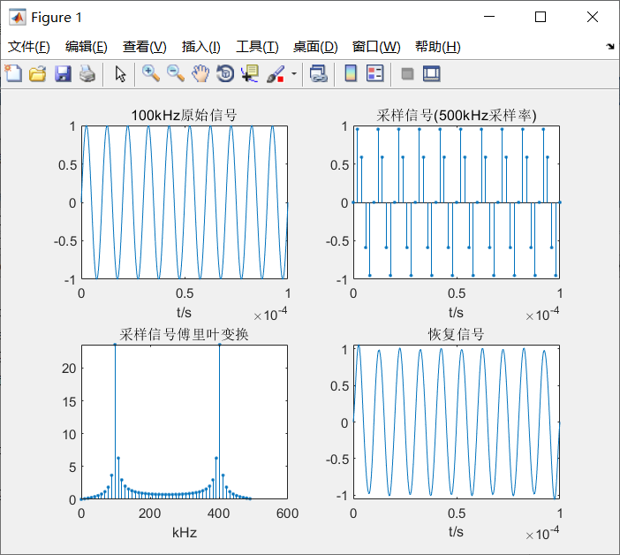

图1.1原始信号频率为100kHz

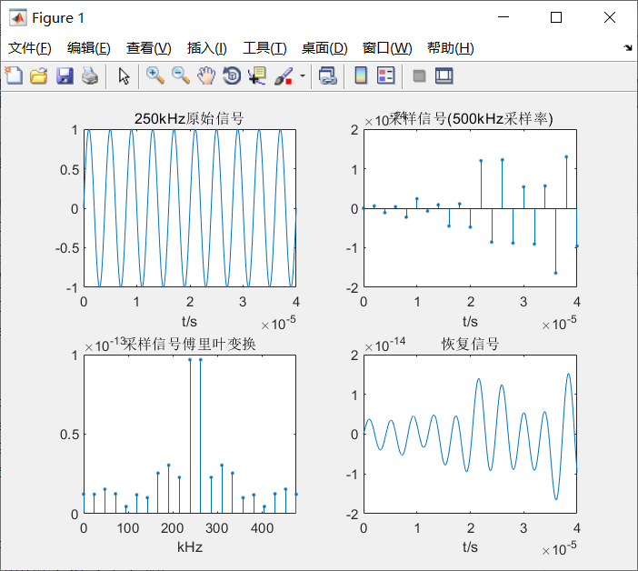

图1.2原始信号频率为250kHz

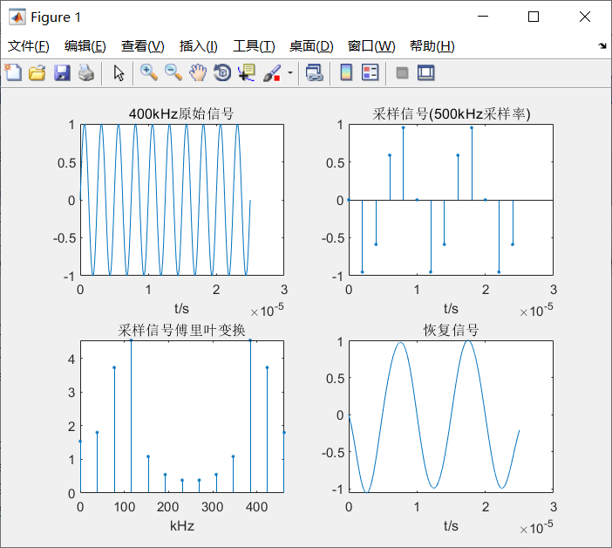

图1.3原始信号频率为400kHz

实验结果分析：当原始信号频率为100kHz时，能无失真地重建原信号；当原始信号频率为250kHz,400kHz时，不能失真地重建原信号。

**作业二：采集一段音频信号（为避免雷同，请录制自己的声音），分别 用欠采样、临界采样和过采样对信号进行重采样，并重建原音频信号， 分析比较重建信号与原信号的差别。**

MATLAB代码：

clear

f=3400; %人说话的语音频率范围为0-3400hz

T = 3; %读取音频时间

%声音信号的采样

F=48000;%audioread函数默认采样频率为48000hz

filename = '聂文涛.aac';

samples = [1,T*F]; %仅读取前 3 秒的内容

[y_org,F] = audioread(filename,samples);

y_org=y_org(:,1);%由于x是双声道，所以取它的左声道

y_org = resample(y_org,f,F) ; %以频率为3400hz重新采样

n=length(y_org);%获取x的采样点数

dt=1/f;%求采样间隔

time=(0:n-1)*dt;%采样时间点

subplot(321);plot(time,y_org);

title('原始声音信号时域波形');xlabel('时间/s');axis([0 3 -0.3 0.3]);

%原始信号fft变换

fx_org=f/n*(0:round(n/2)-1);

fy_org=fft(y_org);

subplot(322);plot(fx_org,abs(fy_org(1:round(n/2))));

title('原始声音信号傅里叶变换');xlabel('Hz');

%对原始信号进行采样

fs=f*0.1; %新的采样率,fs=f*2为临界采样，fs=f*4为过采样，fs=f*0.1为欠采样

y_sam = resample(y_org,fs,f) ;

n1=length(y_sam);%获取y的采样点数

time_sam=(0:n1-1)/fs;%新的采样时间点

subplot(323);

plot(time_sam,y_sam);

title('欠采样信号时域波形')

xlabel('时间/s');axis([0 3 -0.3 0.3]);

%采样后的信号fft变换

fx_sam=fs/n1*(0:round(n1/4)-1);

fy_sam=fft(y_sam);

subplot(324);plot(fx_sam,abs(fy_sam(1:round(n1/4))));

title('欠采样信号傅里叶变换');xlabel('Hz');

%重建信号

n2 = 0:T*fs;

t_re=0:1/fs:T;

xr=zeros(fs*T+1,1);

for i=0:fs*T

if floor(i*3400/fs+1) <= length(y_org)

xr(i+1)=y_org(floor(i*3400/fs+1));

else

xr(i+1) = 0;

end

end

T_N = ones(length(n2),1)*t_re-n2'*ones(1,length(t_re))/fs;

y_re = xr'*sinc(2*pi*fs*T_N); %内插公式计算

subplot(325);plot(t_re,y_re);title('还原信号');axis([0 3 -0.3 0.3]);

%sound(y_re,fs) 播放重建后的音频

%还原信号fft变换

fx_re=fs/length(t_re)*(0:round(n1/4)-1);

fy_re=fft(y_re);

subplot(326);plot(fx_re,abs(fy_re(1:round(n1/4))));

title('还原信号傅里叶变换');xlabel('Hz');

结果图像：

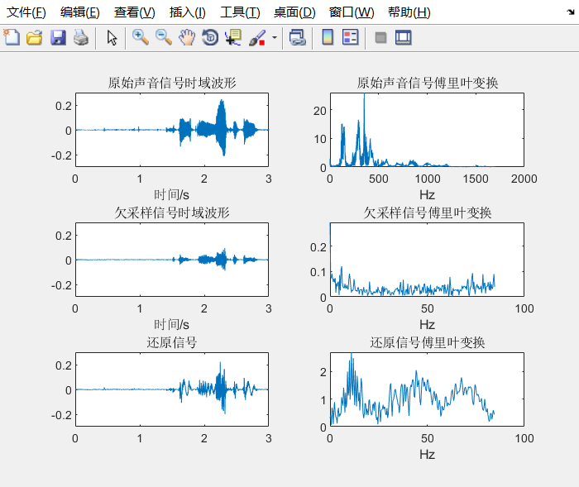

图2.1欠采样方式

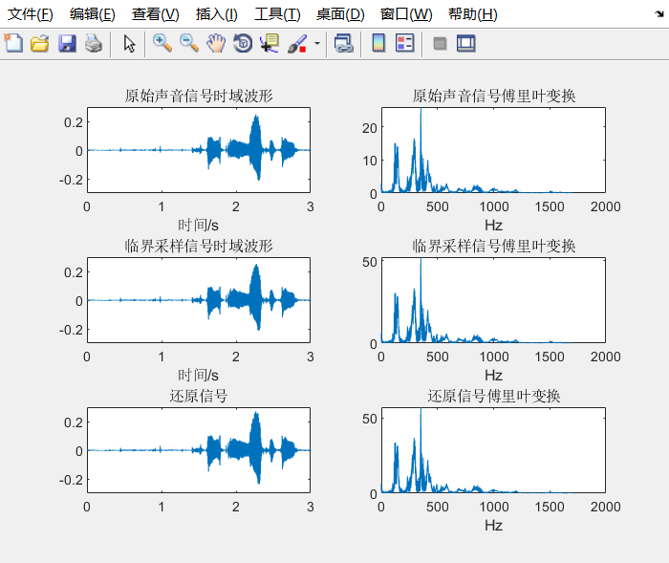

图2.2 临界采样方式

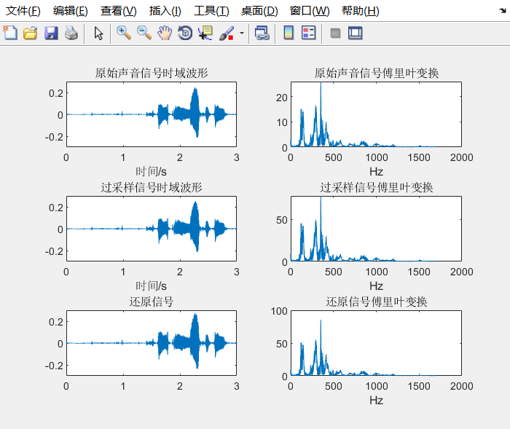

图2.3 过采样方式

实验结果分析：欠采样时，波形出现严重失真，不能还原音频信号；当临界采样和过采样时，能无失真地重建音频信号。